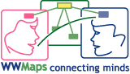 | WWMAPS Project  3°pacchetto: Come partecipare a WWMAPS | Ver. 01 –28/07/05

1. Cosa occorre inserire subito
Per registrarsi ed essere quindi inseriti nel data-base occorre quindi innanzitutto avere ben chiari i seguenti dati:
1. Nome dell’istituto di appartenenza, città, nazione, eventuale sito internet dell’istituto (anche un singolo studente può registrarsi e partecipare)
2. Chi sono i soggetti che dovranno costruire le mappe concettuali (anche in settori differenti): associandosi ad altri studenti in team di cooperazione. Per esempio:
- singolo studente (specificare il nome)
- gruppo di studenti (il gruppo deve avere un nome distintivo e i suoi membri potrebbero appartenere anche a classi o scuole diverse)
- intera classe (indicarne il nome)
3. Intervallo di età dei soggetti interessati alla cooperazione
4. Argomenti, aree tematiche su cui si vorrebbe intraprendere un percorso educativo in cooperazione con altri studenti
5. Lingua madre degli studenti e seconda lingua per comunicare con altri partner (Spagnolo o inglese). Tale seconda lingua può essere gestita dagli studenti stessi o da adulti (insegnanti della scuola o tutor assegnato dallo staff di wwmaps).
6. Nome del tutor, insegnante, o genitore che si coordinerà nella community di wwmaps e suo indirizzo email.
Per quanto riguarda gli argomenti, conviene individuare aree abbastanza ampie e mantenere in seguito una certa flessibilità (essere disposti a modificare in parte il settore o a definirlo meglio successivamente), per avere maggiori probabilità di incontrare un partner interessato ad esso.
A titolo di esempio forniamo una tabella di temi. La distinzione tra ambiti è data dalla scuola primaria italiana (tutte le divisioni sono naturalmente arbitarie)
Ambito | Area | Esempi di settori su cui costruire cmap
Antropologico | Geografico-Storica | G. fisica, sociale, politica, economica. Epoche, Storia dei popoli e delle etnie, Scoperte geografiche, Migrazioni, Dominazioni, Rivoluzioni, Quadri di Civiltà.
Antropologico | Scienze Sociali | Diritti Umani, convivenza democratica, organizzazione sociale, politica, del lavoro. Etica e valori.
Antropologico | Espressioni Culturali | Letteratura, arti grafiche, mestieri, musica, cinema, sport…
Antropologico | Religione | Ordini religiosi, Sistemi di Credenze e Ritualità, Scritture, Storia delle R., Convivenza delle R., Rapporto Fede – Scienza
Antropologico | Eventi – Attualità | Eventi naturali; Eventi sociali e politici; vita quotidiana
Logico-matematico scientifico | Educazione Ambientale | Risorse, Inquinamento Aria, Acqua, Suolo, Biodiversità, Rifiuti
Logico-matematico scientifico | Indagine Scientifica Sperimentale | Progettazione esperimenti, report delle conclusioni ricerca e conseguente revisione dei concetti correlati
Logico-matematico scientifico | Scienze naturali | Saperi disciplinari (fisica, chimica, biologia, astronomia ecc.)
Logico-matematico scientifico | Tecnologie | Applicazioni tecnologiche, Computer technology, progettazione artefatti e realizzazioni in genere
Logico-matematico scientifico | Matematica | Insiemistica, Movimento, Geometria, Logica, Aritmetica, Misure, Elaborazione dati, Problemi, Algebra, Statistica…
2. Pubblicare i dati primari del partner nella mappa METOO

Non sono richiesti più di 10 minuti per effettuare la registrazione on...cmap al progetto.

- Lanciare il programma cmaptools e aprire dalla finestra Views, “Cmaps Condivise nella rete” e il server IHMC Public Cmaps (2); quindi cercare la cartella 2WMAPS nella parte alta della lista. Questa è la cartella delle risorse condivise della comunità WWMAPS.
- dalla cartella WWMAPS aprire la mappa METOO, quindi seguire le semplici indicazioni:
- selezionare il blocco di dati da riempire azzurro
- selezionare il comando Modifica e scegliere Copia
- selezionare il comando Modifica e scegliere Incolla. Una copia della casella sarà incollata in una posizione indesiderata.
- Spostare la casella in qualsiasi parte libera, anche leggermente sovrapposta ad altre.
- Iniziare a inserire i dati richiesti, anche sovrascrivendo le parole Nome, Città, Paese, Tutor, email, sito web.
- selezionare il comando File e scegliere Salva.

La mappa aggiornata è già raggiungibile da chiunque dal sito www.2wmaps.com, a questo indirizzo internet.
La sequenza di immagini illustra le diverse operazioni da fare.

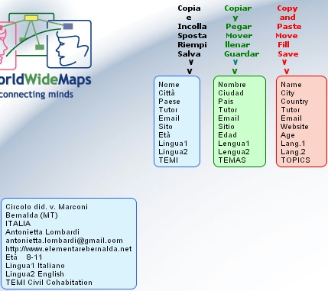

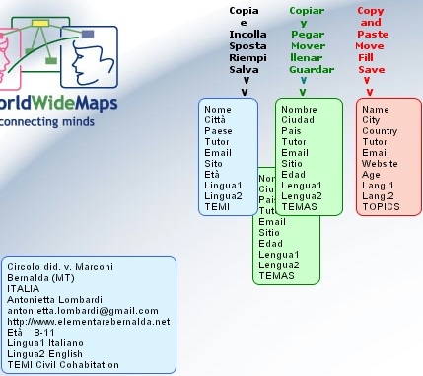

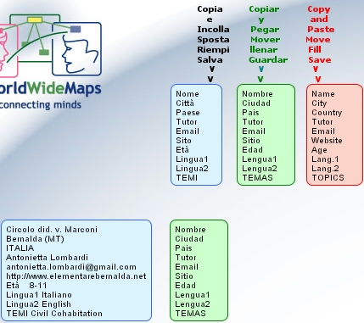

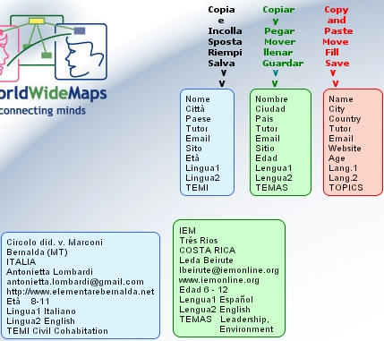

3. Cosa fare dopo la registrazione

Se i vostri dati sono in rete nella mappa METOO significa che avete tutti i requisiti per partecipare fattivamente al progetto WWMAPS e scegliere – essere scelti da altri partner.
Il passo successivo sarà di comunicare alla community che vi siete inseriti. Questo può essere fatto nel modo migliore scrivendo una e-mail a info@2wmaps.com , in cui potrete aggiungere anche altre informazioni (per es. una presentazione) e dettagli di qualsiasi tipo.
Lo staff di WWMAPS trasferirà i vostri dati nel database, consultabile dal sito www.2wmaps.com, e iscriverà l’indirizzo e-mail del vostro coordinatore alla mailing list di wwmaps, community@2wmaps.com. Le comunicazioni inviate a tale indirizzo saranno automaticamente distribuite a tutti gli iscritti e filtrate dai moderatori. È possibile scrivere alla Community anche senza essere iscritti.

4. Costituzione dei Team di cooperazione

La partecipazione alla Community e la consultazione del sito www.2wmaps favoriranno l’associazione di educatori di scuole diverse nel mondo e l’avvio dei percorsi di costruzione di mappe concettuali e scambio culturale.
Una volta stabilito un contatto tra due (o forse più) partner si avvierà il coordinamento sotto la guida di un tutor dello staff di wwmaps.
A questo fine è importante conoscere sin d’ora i seguenti concetti (per maggior dettaglio vedere il documento scaricabile dal sito del progetto).

Team di cooperazione: gruppo chiuso di studenti di paesi diversi e coordinati dai rispettivi insegnanti o tutor per lavorare alla costruzione collaborativa di mappe concettuali, in generale anche su temi differenti. Il coordinamento di un team di cooperazione è interno al team e avviene in due canali: il forum di 2wmaps.com per i coordinatori, l’ambiente di cmaptools per gli studenti. CmapTools consente infatti varie forme di collaborazione, tra cui i Fili di Discussione. Ad ogni team viene assegnato un tutor dello staff di wwmaps.com. Ogni team (comprendente anche il tutor assegnato) predispone una cartella del team nella cartella 2WMAPS situata nel server cmap: IHMC Public Cmaps (2). Tale cartella dovrà contenere le sottocartelle delle unità cooperanti, dove saranno realizzate le mappe concettuali o i modelli di conoscenza.
Esempi: il Team “IEM-Ber” è formato dalla scuola IEM di Tres Rios (Costa Rica) gemellata con la scuola elementare di Bernalda (Italia), con l’intenzione di collaborare sui temi della cittadinanza e dei diritti umani, mentre un altro team, “IEM-A.Luis” è formato dalla stessa scuola IEM (Costa Rica) e dal Collegio San Luis di Manizales (Colombia) e tratterà il tema dell’origine dei popoli americani.

Unità di cooperazione: all’interno dei team possono coesistere più unità che si occupano di temi o argomenti diversi. Ogni unità o sub-team si occupa di una sola mappa o modello di conoscenza intorno a un argomento, utilizzando una cartella specifica, preparata per lo scopo all’interno della cartella del team. Mappe concettuali che trattano aspetti diversi dello stesso argomento fanno parte della stessa unità di cooperazione e insieme costituiscono un modello di conoscenza.
Esempi: Il team “IEM-Ber” stabilisce che un’unità cooperante sarà formata da bambini di 4ª elementare di entrambe le scuole gemellate e che si occuperà del diritto di cittadinanza, mentre un’altra unità di bambini di 5ª elementare costruirà un modello di conoscenza sui diritti sanciti dall’ONU.
Quindi, mentre il Team cooperante è centrato sui partner del gemellaggio, l’unità di cooperazione è definita dall’argomento specifico su cui si costruisce l’elaborato condiviso.
La suddivisione del Team nelle unità e nei rispettivi argomenti viene stabilita dal coordinamento del Team di appartenenza. Il Team e l’Unità coincidono se il gemellaggio si svolge su un unico argomento.

